

**Vaja2 – Kreiranje skupin in idej**

**Anej Bezjak, 2.letnik, RIT VS, VP2 - Pametni Paketnik**

**Blaž Zorec, 2.letnik, RIT VS, VP2 - Pametni Paketnik**

**Mišel Čuček, 2.letnik, RIT VS, VP2 - Pametni Paketnik**

Kazalo vsebine:

1 RAZDELITEV V SKUPINE 3

2 IZBIRA ORODIJ 4

3 IDEJE ZA PROJEKT 4

3.1 Nadaljnje 3 ideje 4

4 PRIKAZ POZNAVANJA IZBRANIH ORODIJ 5

Kazalo slik:

Slika 1: Primer Github 5

Slika 2:Primer razdelitve v Jiri 1 5

Slika 3:Primer razdelitve 2 5

Slika 4:Pimer razdelitve 3 5

Slika 5:Primer kode v visual studio 6

Slika 6:Izgled igre 6

# 1 RAZDELITEV V SKUPINE

Člani mikro skupine smo:

* Anej Bezjak,
* Blaž Zorec,
* Mišel Čuček.

Ime skupine:

* Izbrali smo si ime: SPROTKA, ime izhaja iz besed sprite in vodka.

# 2 IZBIRA ORODIJ

Za skupinsko delo smo uporabljali Github, Jira, Microsoft teams, Unity in Visual studio.

Za komunikacijo smo uporabljali Jira in Microsoft teams.

Za razvoj mini projekta oziroma igre pa smo uporabljali Unity, za pisanje kode v C# jeziku pa Visual studio.

Za sprotno sledenje napredka pa Github in Jira.

# 3 IDEJE ZA PROJEKT

Naša ideja za mini projekt je 2d maze game oziroma labirint igra.

Na začetku klikneš za start, nato pa se premikaš po labirintu, ter se izogibaš pošastim, naredili smo samo eno stopnjo(level) igre, za na konec smo tudi dodali pokal.

## 3.1 Nadaljnje 3 ideje

-Za računalniško igro bi naredili v bistvu nekakšen update mini projekta. Torej igro bi naredili v 3d verziji (First person shooting), dodali bi tudi več stopenj(levelov) igre, naredili bi začetni menu da lahko začneš igro, lahko prekineš, daš na pavzo,…

Dodali bi tudi na primer pištolo da lahko streljaš pošasti, dodali bi še cheste katere bi lahko odpiral ter dobil kakšne nagrade.

Lahko bi tudi kupoval stvari v trgovini ter si izboljšal opremo(na primer update pištole, obleke,…).

-Za študente bi naredili update urnika, na spletni strani in podobno kot mobilna aplikacija.

-Za mobilno aplikacijo pa bi posodobili aplikacijo wise timetable, naredili bi to do list, lažji pregled izbire smeri ter letnika, update za teste, dodali bi tudi obvestilo za oddajo vaj v povezavi s moodle(da ti javi kdaj je rok za oddajo).

# 4 PRIKAZ POZNAVANJA IZBRANIH ORODIJ

Najprej smo si razdelili kaj bo kdo naredil, v Jiri, nato smo pa Jiro povezali z Githubom.

Iz Jire smo tudi ustvarili branch.

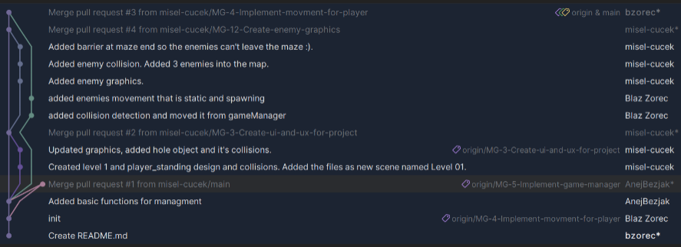

Slika : Primer Github

Spodaj je razdelitev dela v Jiri.

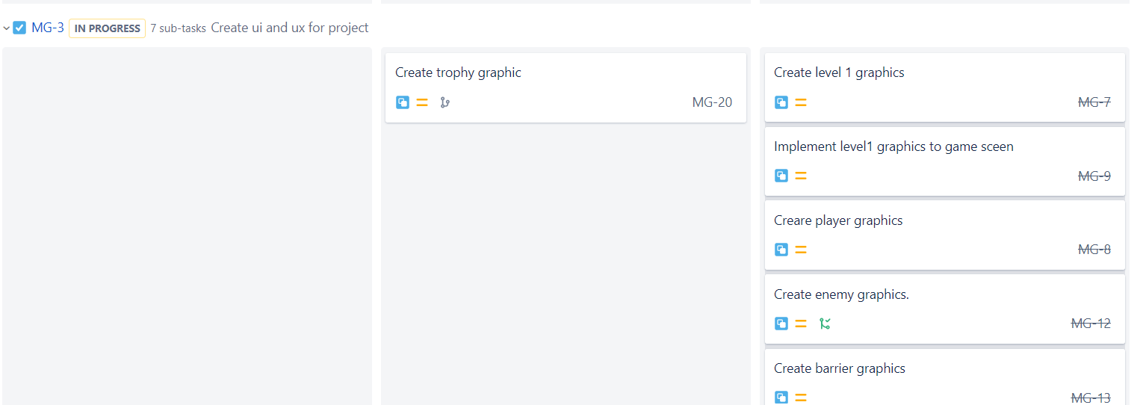

Slika :Primer razdelitve v Jiri 1

Slika, ki vsebuje besede besedilo

Opis je samodejno ustvarjen

Slika :Primer razdelitve 2

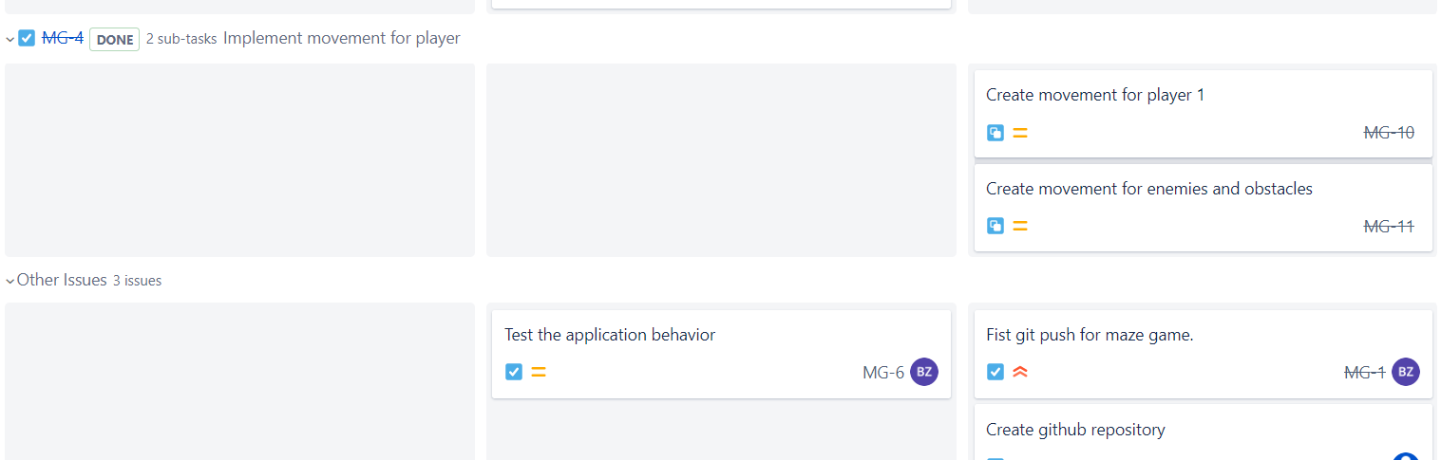

Slika :Pimer razdelitve 3

Primer kode v Visual studio.

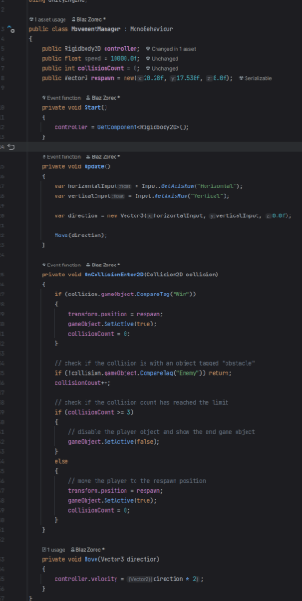

Slika :Primer kode v visual studio

Spodaj je izgled igre katero smo naredili v programu Unity.

Slika, ki vsebuje besede besedilo, ura

Opis je samodejno ustvarjen

Slika :Izgled igre